计费运营系统指引

开户流程
计费运营系统登录地址：https://user.7moor.com:9000/
登录管理员账号（或具有“账户—账户管理—添加账户”权限的账号）点击账户—账户管理页面的“添加账户”按钮，然后录入账户信息，点击“创建”即可开户成功。新开账户默认会有10元透支额度，用于账户体验和测试。
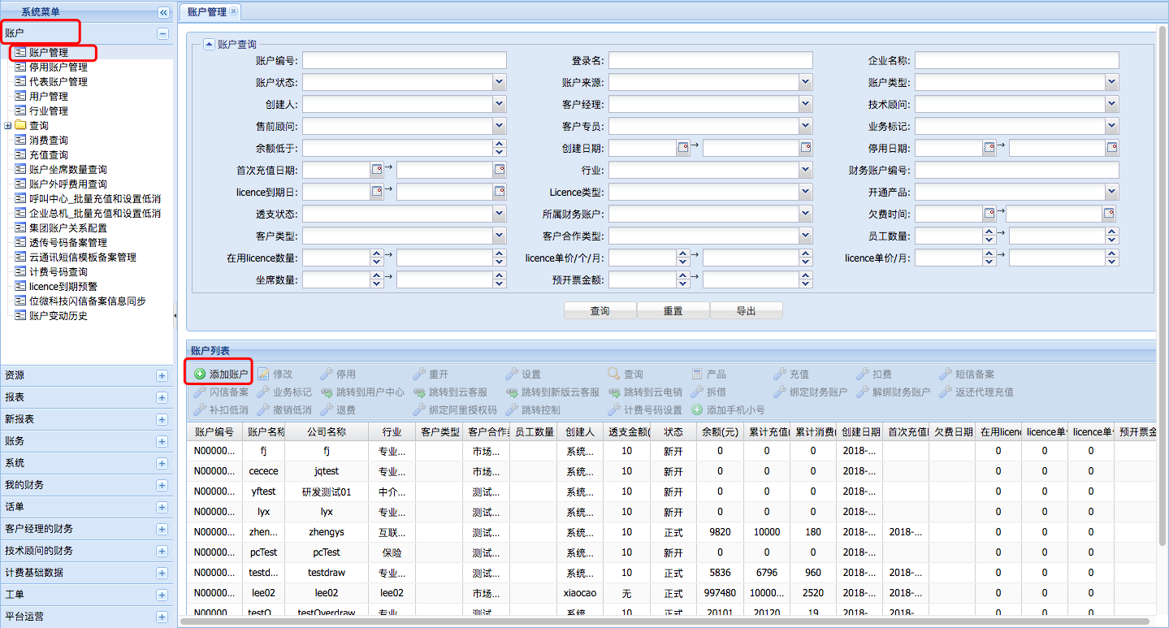
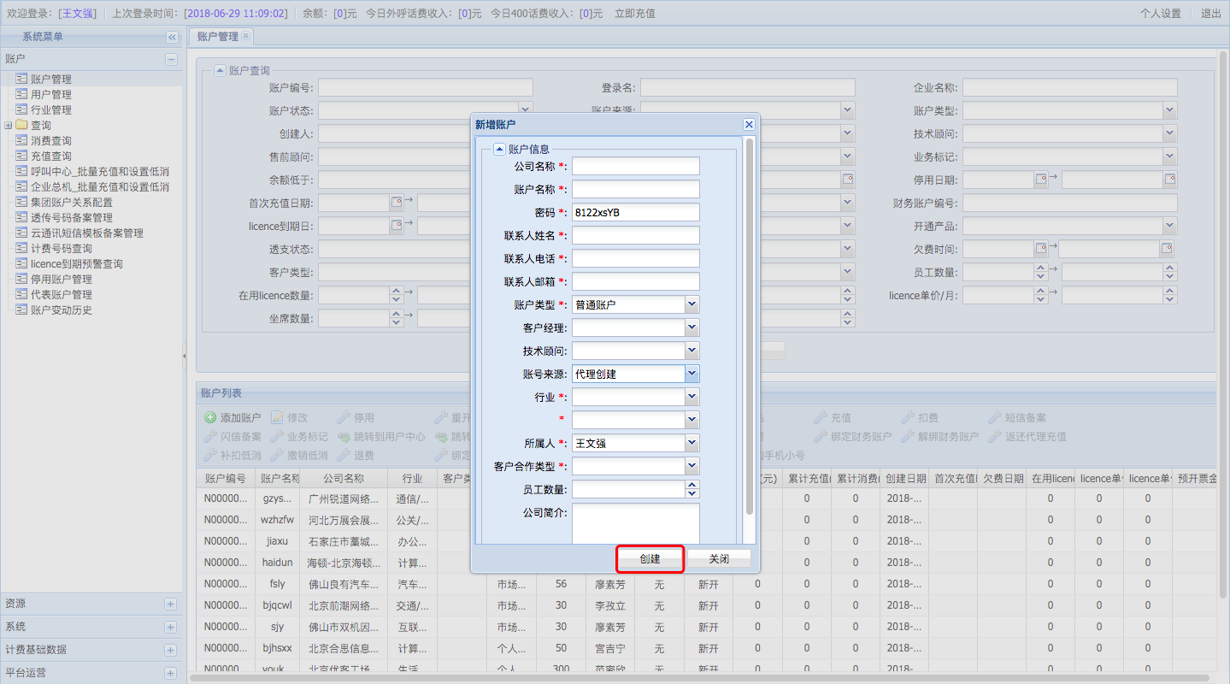

开通短信

2.1短信功能开通
在账户—账户管理页面选中所需开通短信的账户，然后点击“产品”按钮；
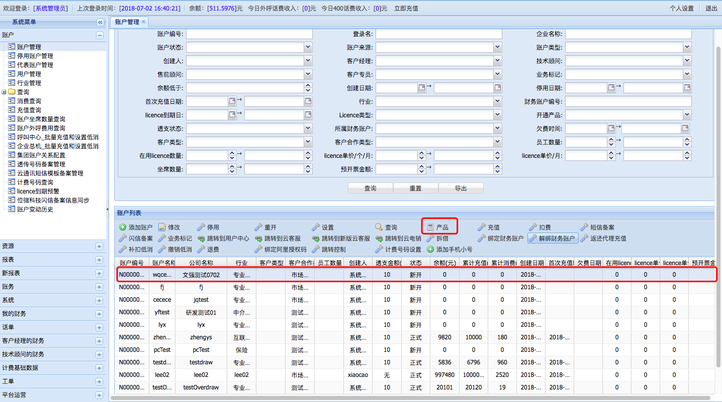
在弹出层中的新开通产品中选择“呼叫中心”
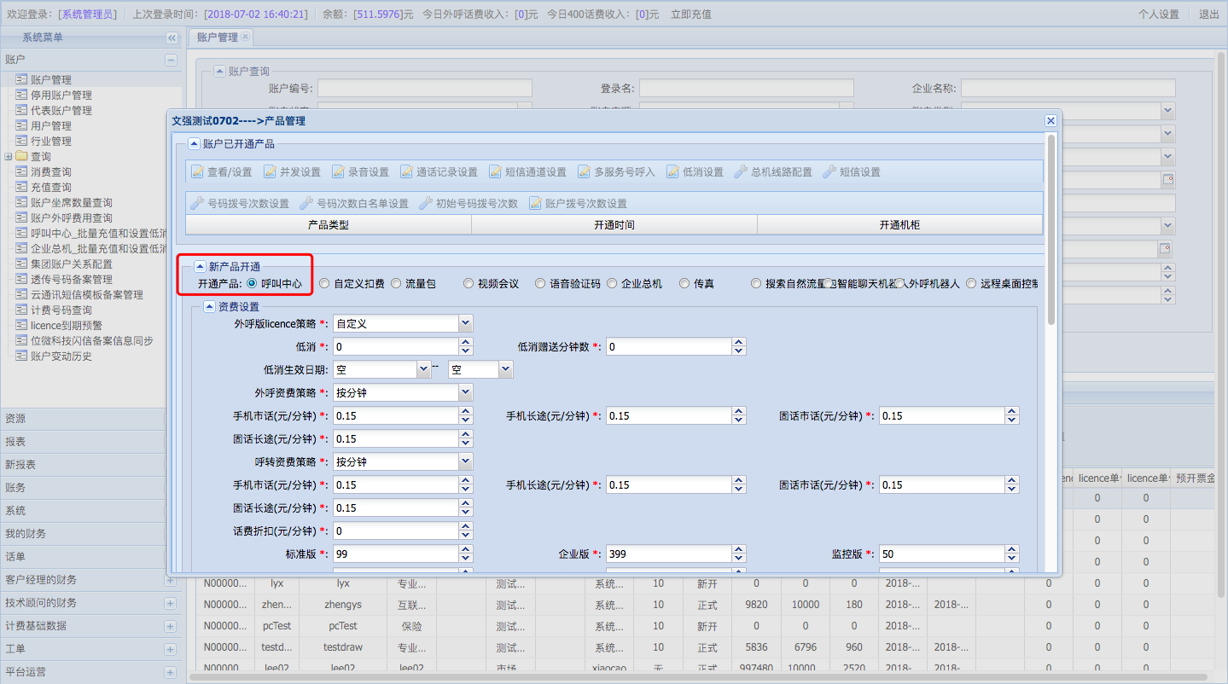
在此界面下拉到短信资费，然后填写相应信息（短信折扣：每条短信代理可拿到的提成）
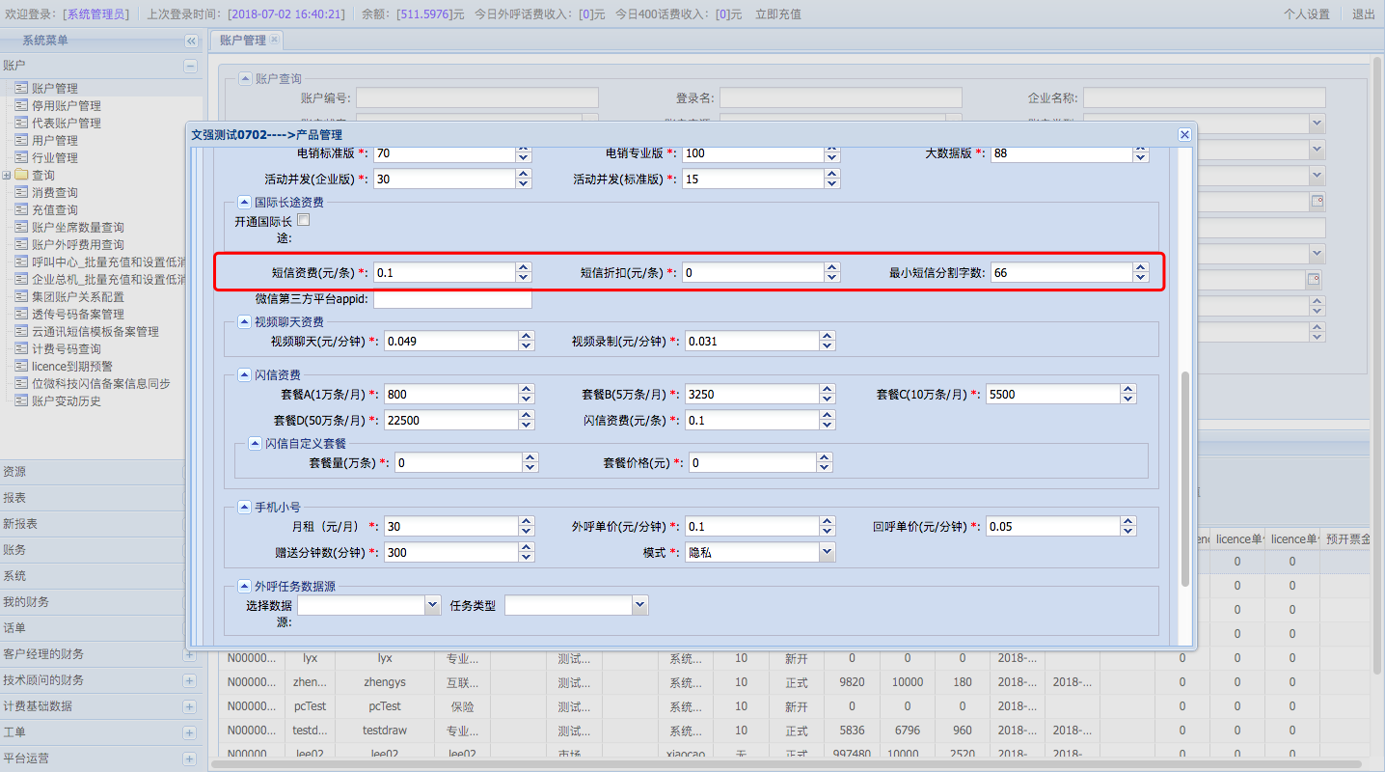
确认信息无误后，点击“确认开通”，即开通短信；

2.2短信配置

2.2.1短信设置
在账户—账户管理页面，点击“产品”按钮，然后选中已开通的产品“呼叫中心”，点击“短信设置”按钮
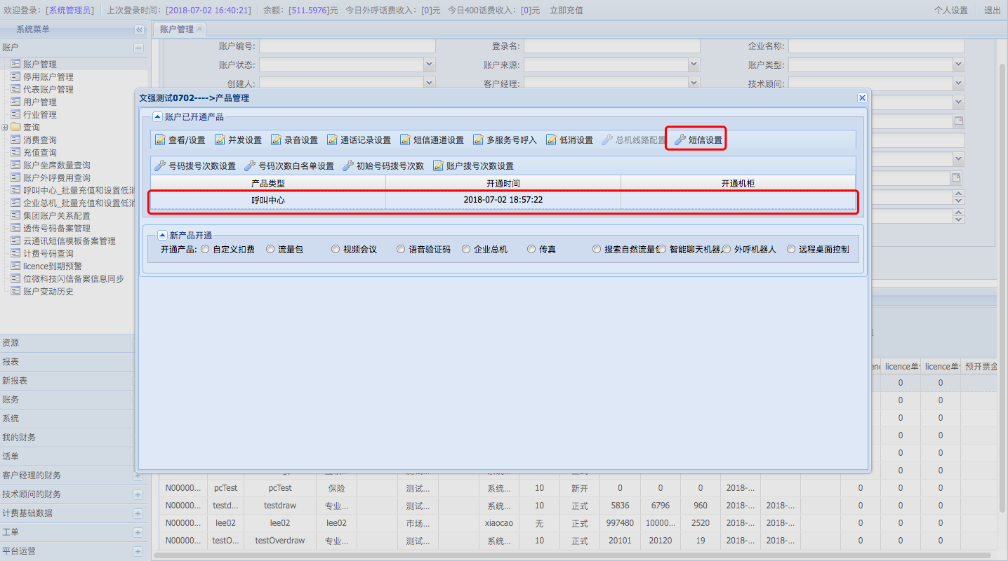
在弹层中填写对应信息，点击“保存”即可完成短信配置。
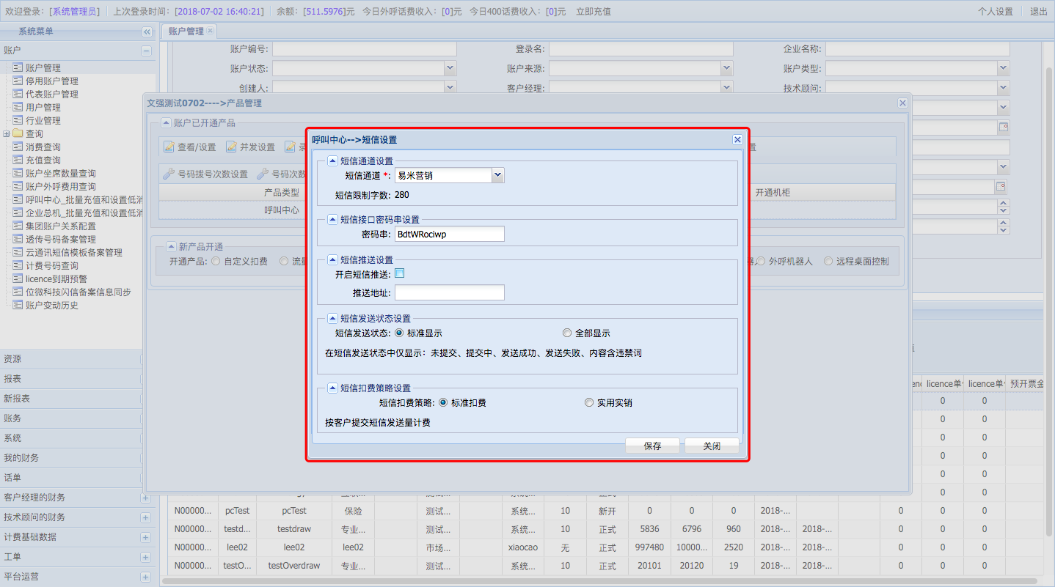

2.2.2短信签名&模板管理
成功开通短信功能之后，点击账户—账户管理页面的“短信备案”按钮
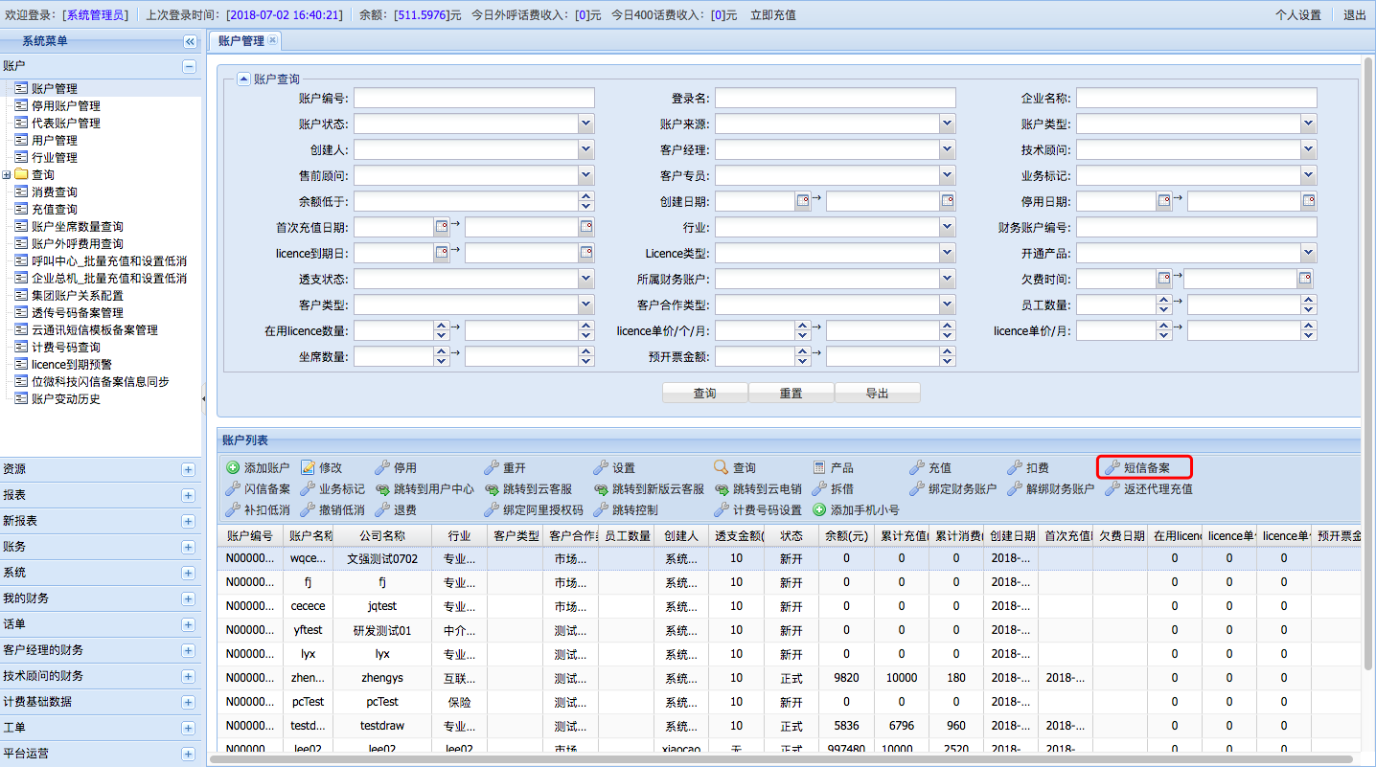
在弹出层中“签名”菜单栏，点击“添加签名”按钮填写对应签名信息保存即可保存签名；
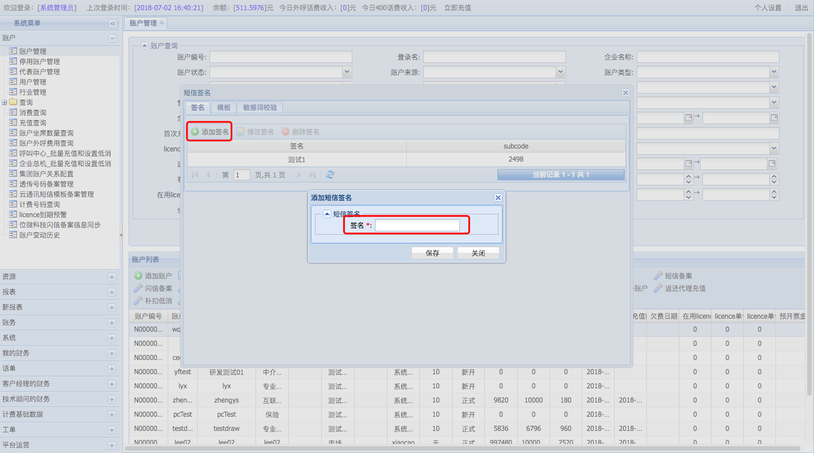
在弹出层中点击“模板”菜单栏，然后点击“添加模板”按钮，填写对应模板信息之后点击保存即可新增模板消息；
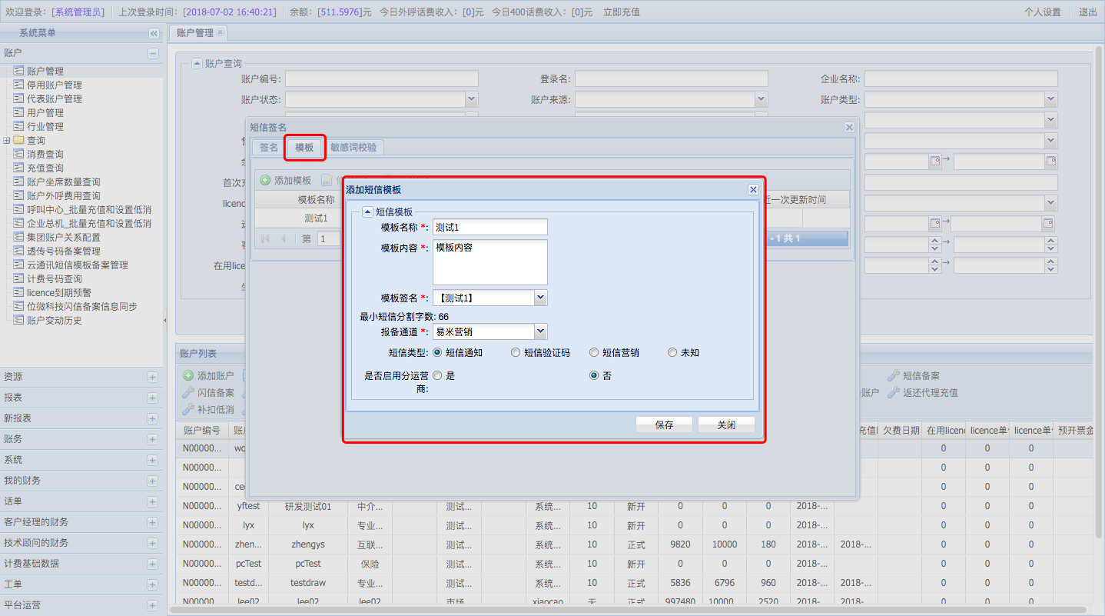

2.3短信通道管理&短信审核

2.3.1短信审核
在资源—呼叫中心—人工审核短信页面选中对应短信，然后选择“通过”或“不通过”
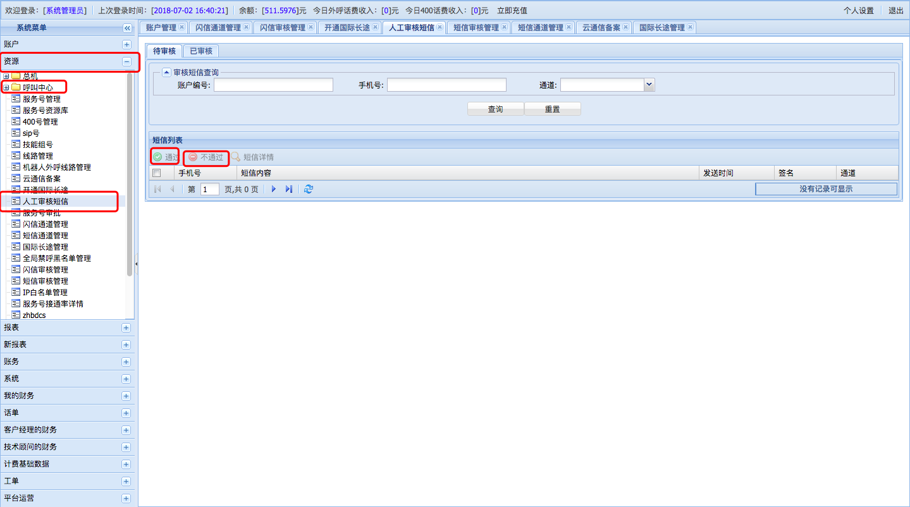

2.3.2短信模板审核
在资源—呼叫中心—短信审核管理页面选中对应短信模板，然后选择“通过”或“不通过”
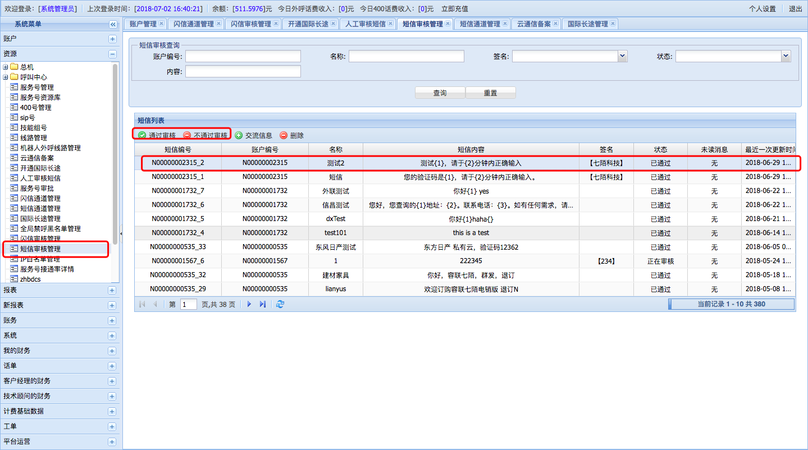

2.3.3短信通道管理
在资源—呼叫中心—短信通道管理页面点击“添加”按钮，然后填写对应短信通道信息，添加即可
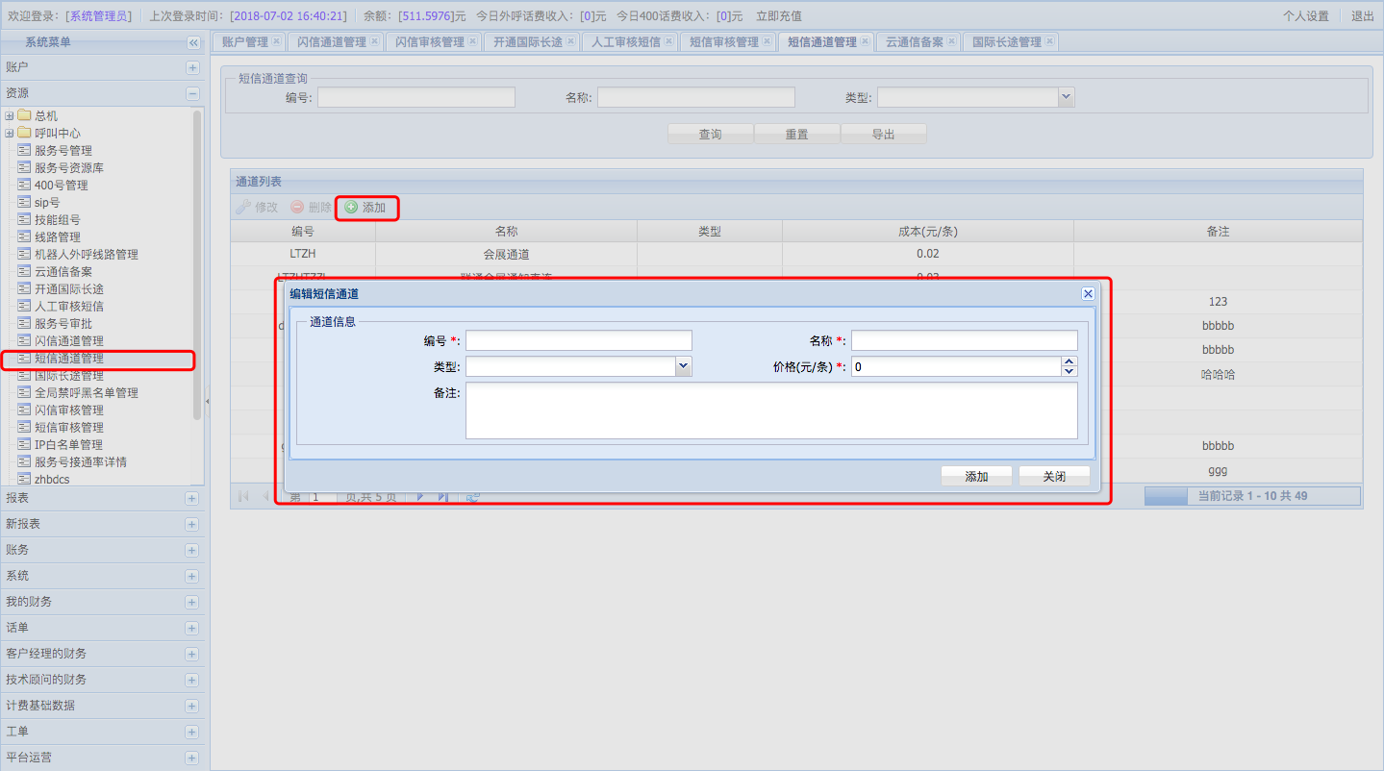

国际长途开通

3.1国际长途功能开通
在账户—账户管理页面中选中对应账户，然后点击“产品”按钮
在弹层中选择“呼叫中心”，若已开通“呼叫中心”则双击“呼叫中心”列或单机呼叫中心列，然后点击右上角“查看/设置”按钮；
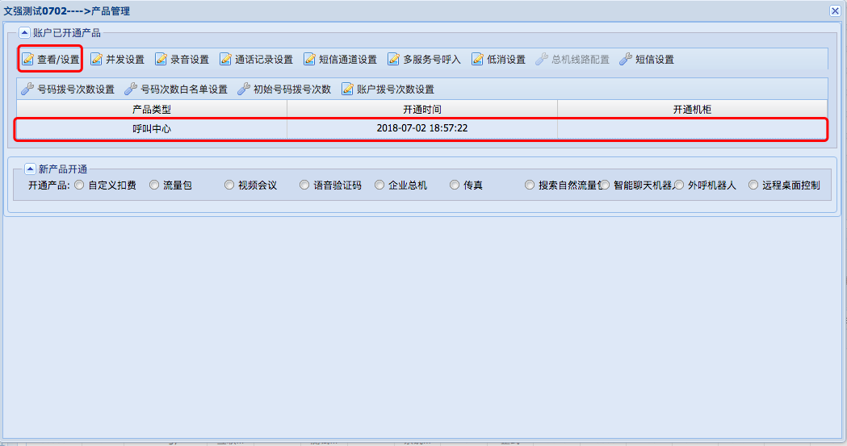
展开之后，滚动到“国际长途资费”处，然后勾选“开通国际长途”，并选择对应线路
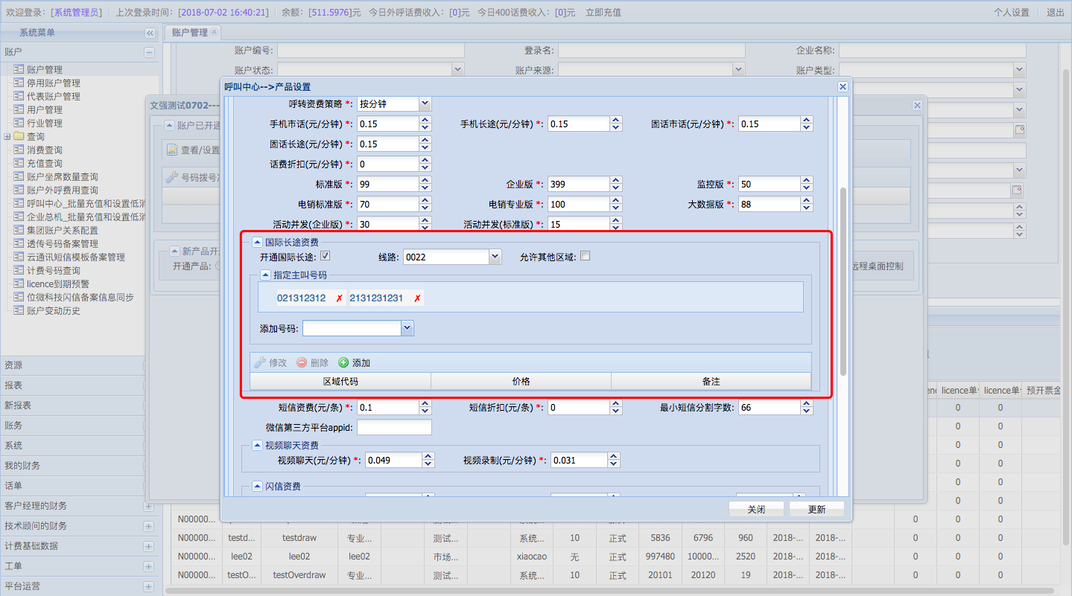
添加“指定主叫号码”在输入框输入对应主叫号码，按“enter”键即可创建；
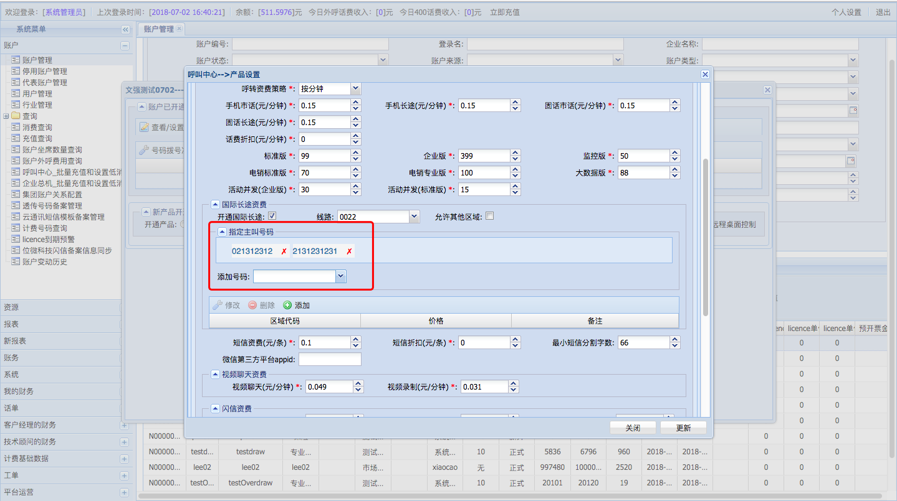
添加指定国际长途区域资费，点击添加“按钮”然后输入对应‘区域代码’和“价格”（元/每分钟），点击保存即可
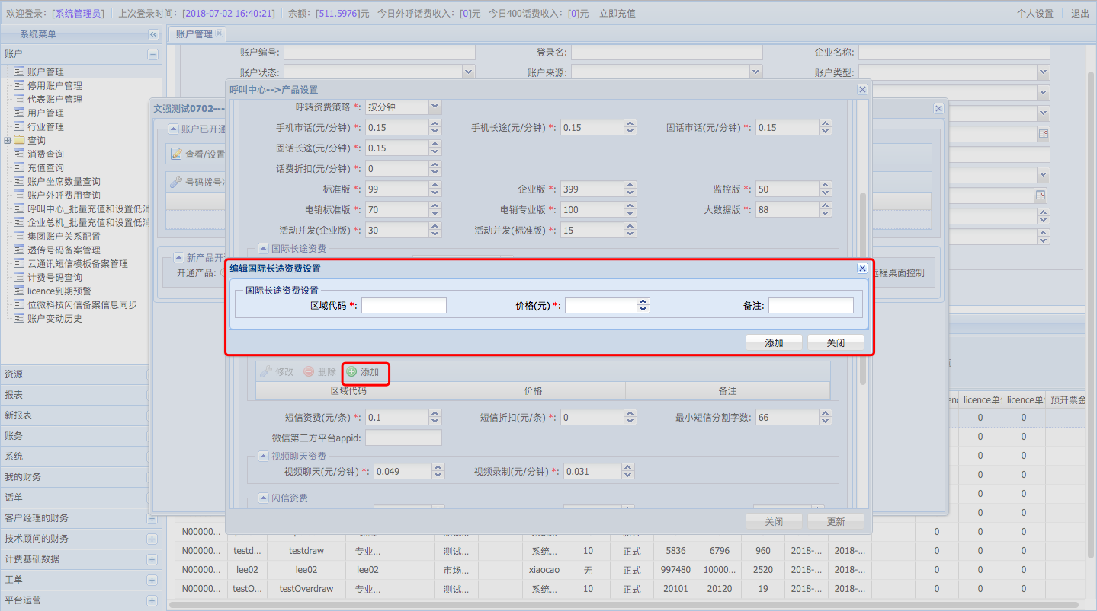
若需要支持除指定区域外其他地区通话，可勾选“允许其他区域”按钮，然后输入其他区域价格（元/分钟）
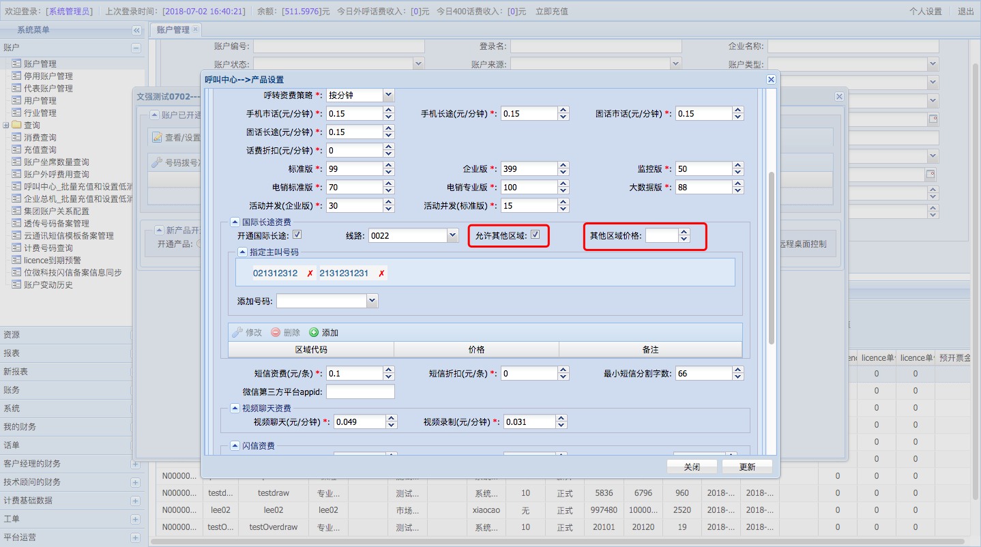
信息填写完毕后，点击“更新”即可开通国际长途；

3.2国际长途配置

3.2.1服务号开通国际长途
在资源—呼叫中心—开通国际长途页面点击“开通国际长途” 按钮，然后填写相关信息，保存即可
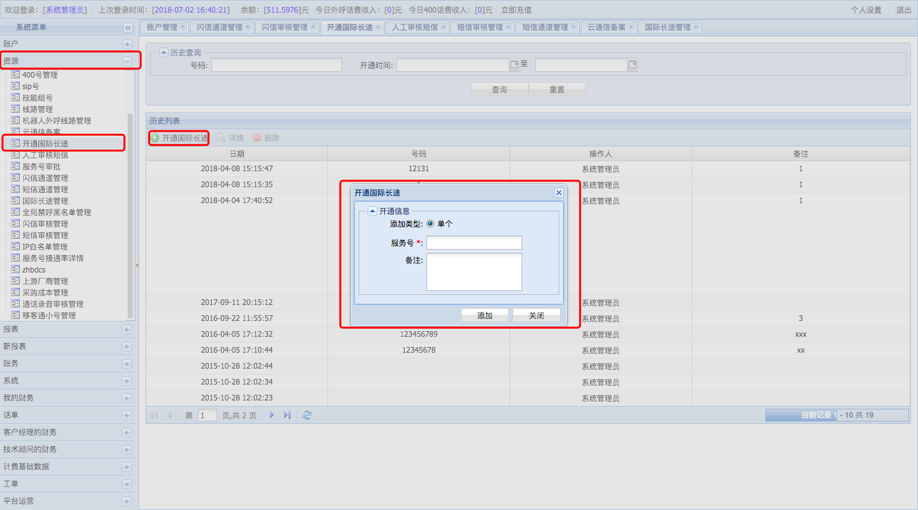

3.2.2国际长途管理（线路对应区域）
在资源—呼叫中心—国际长途管理页面点击“添加”按钮，然后填写相关信息，保存即可
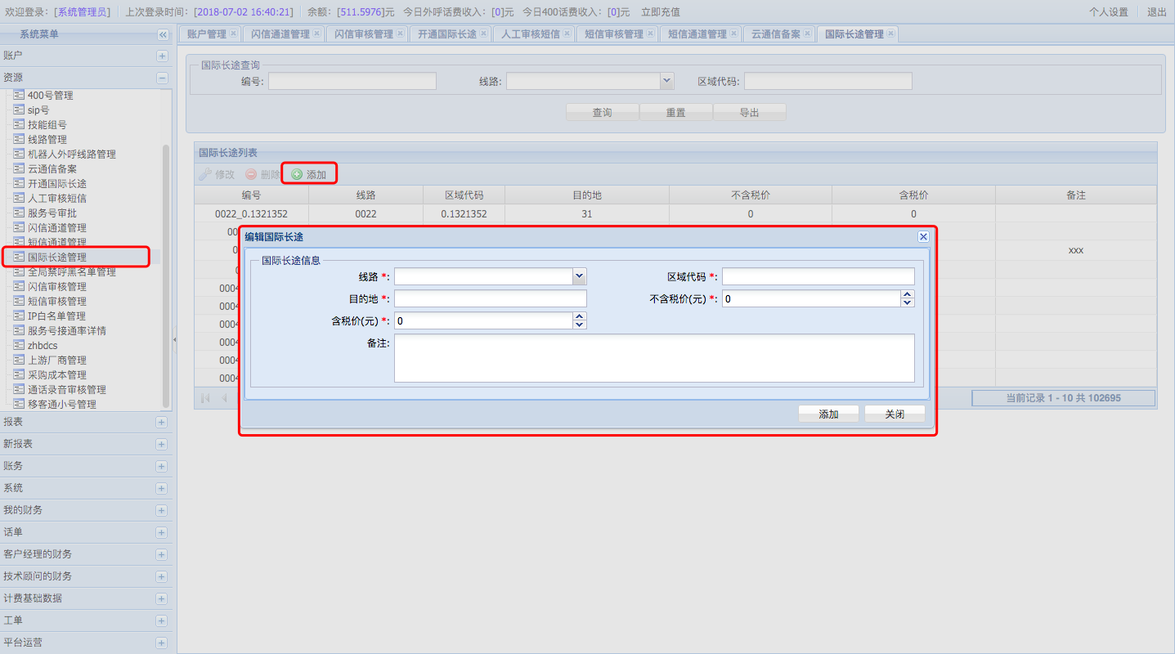

闪信开通

4.1闪信功能开通

4.1.1闪信开通
在账户—账户管理页面选择对应账户，然后点击“产品”按钮选中“呼叫中心”滚动到“闪信资费”处，配置对应套餐资费，配置完成后，点击更新即可完成闪信资费套餐配置，开通“呼叫中心”后系统会默认开通闪信和为该客户赠送一个“试用套餐”包含200条免费闪现。（套餐为客户在“用户中心”可购买套餐，若客户消耗光了所购买套餐的所有短信条数，则采用“闪信资费”计费规则对套餐外短信进行计费）
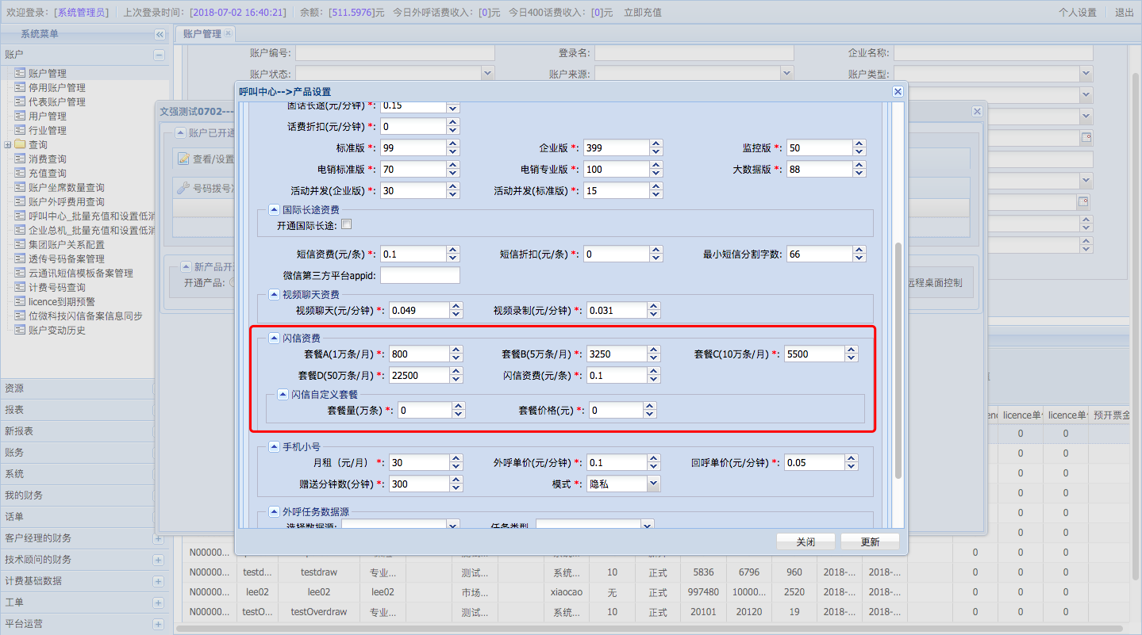

4.1.2购买闪信套餐
在账户管理选择对应账号，然后点击“跳转到用户中心”
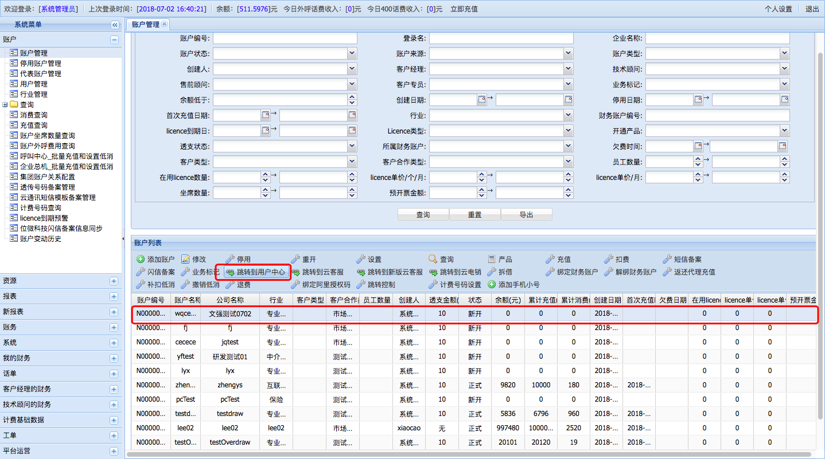
跳转到用户中心后，点击“呼叫中心”
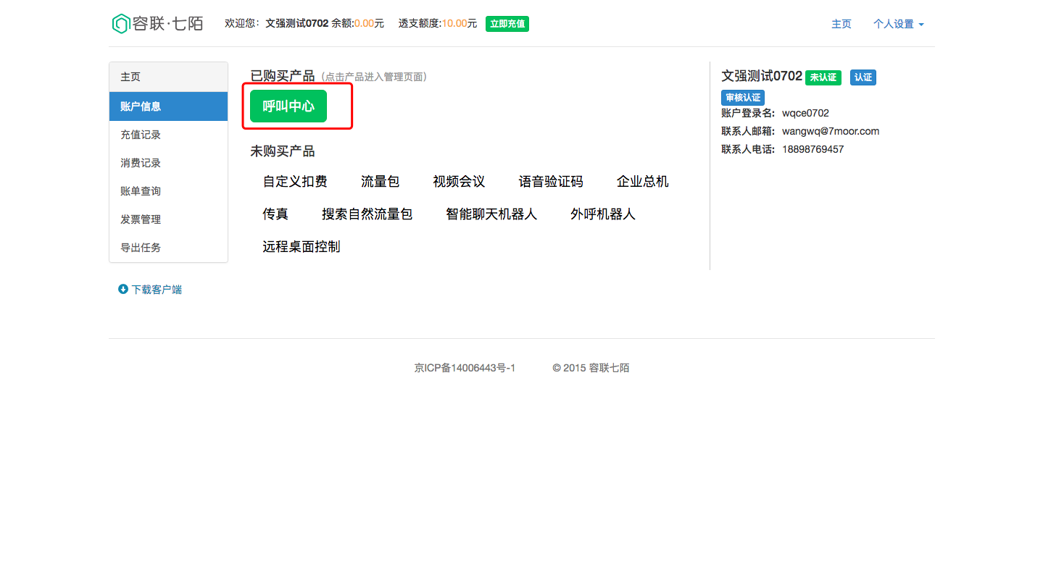
然后点击“闪信套餐设置”中的“购买闪信套餐”
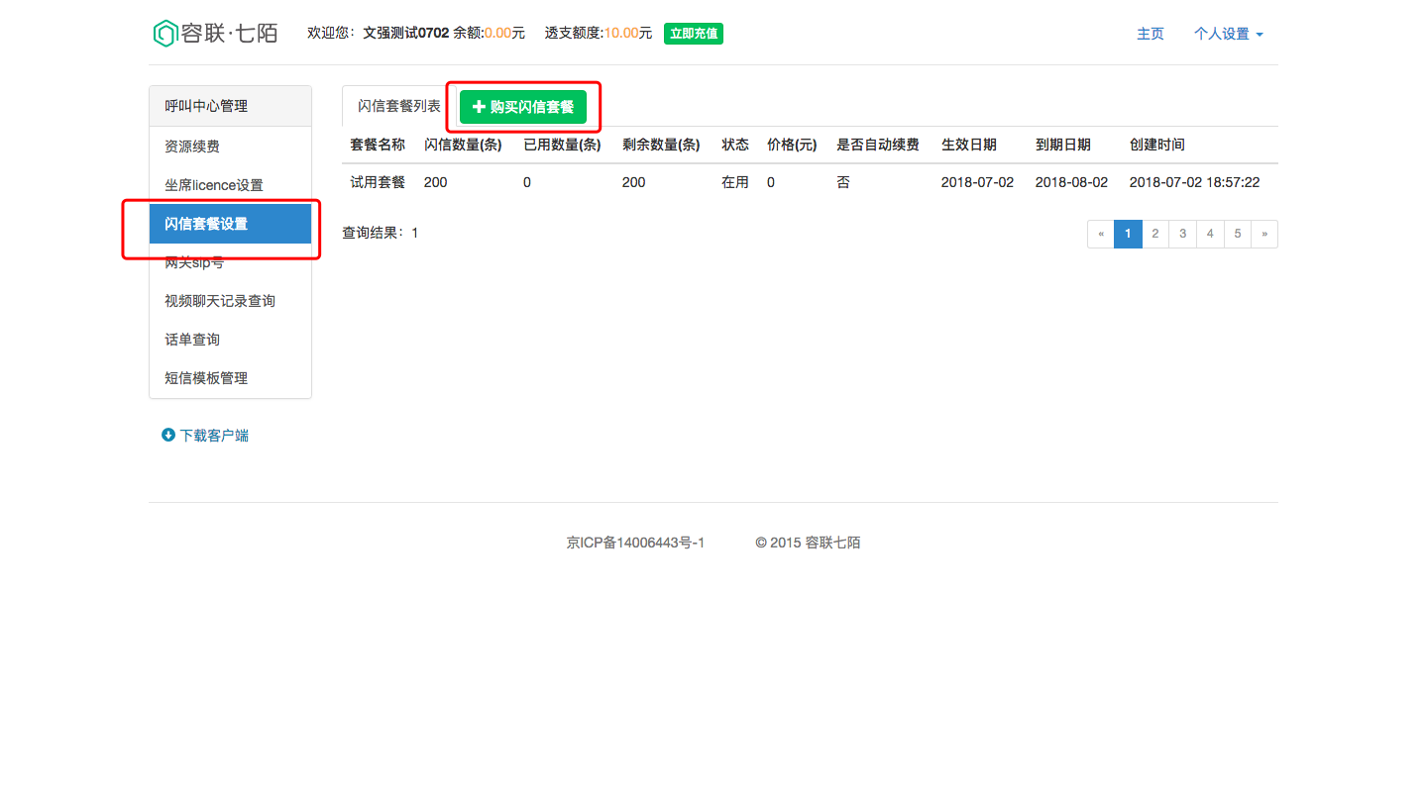
在弹出层中选择对应的闪信套餐购买即可，闪信模板审核通过后方可发送。
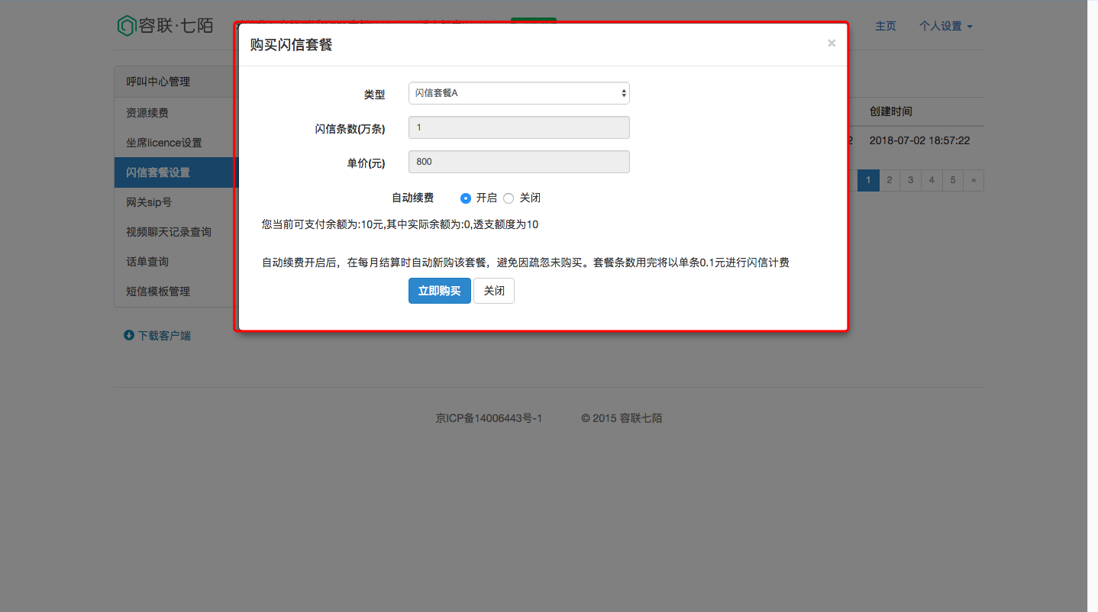

4.2闪信签名&模板&发送次数限制
在账户—账户管理页面选择对应账户，然后点击“闪现备案”按钮
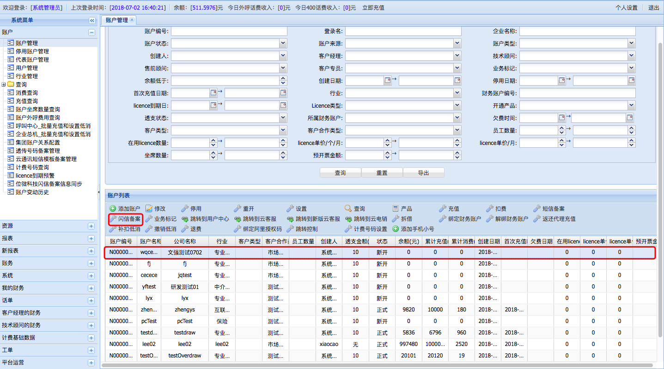
在弹出层中添加“闪信签名”和“闪信模板”即可
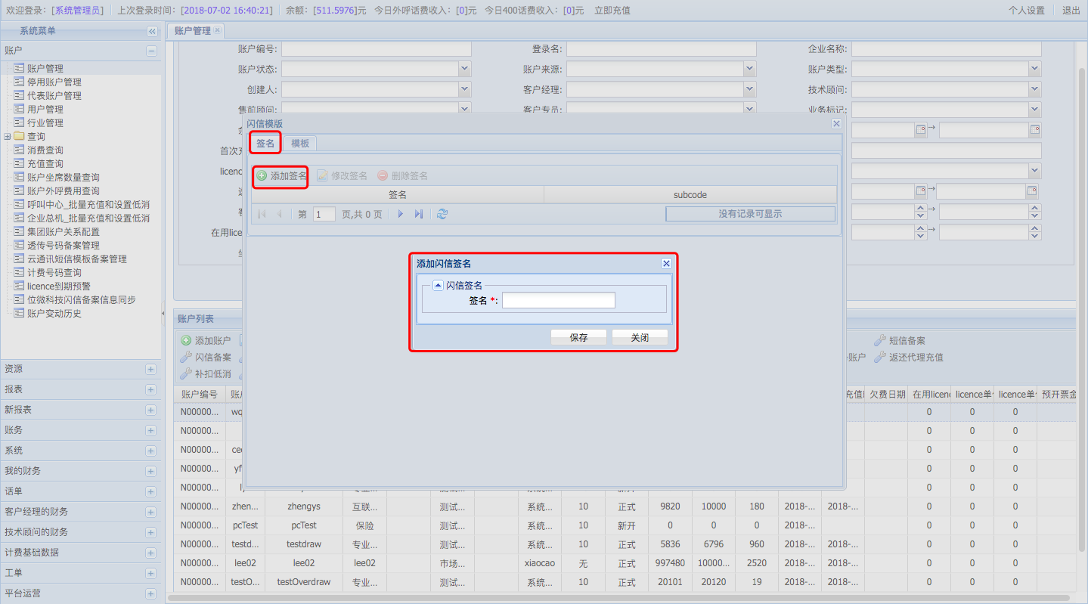
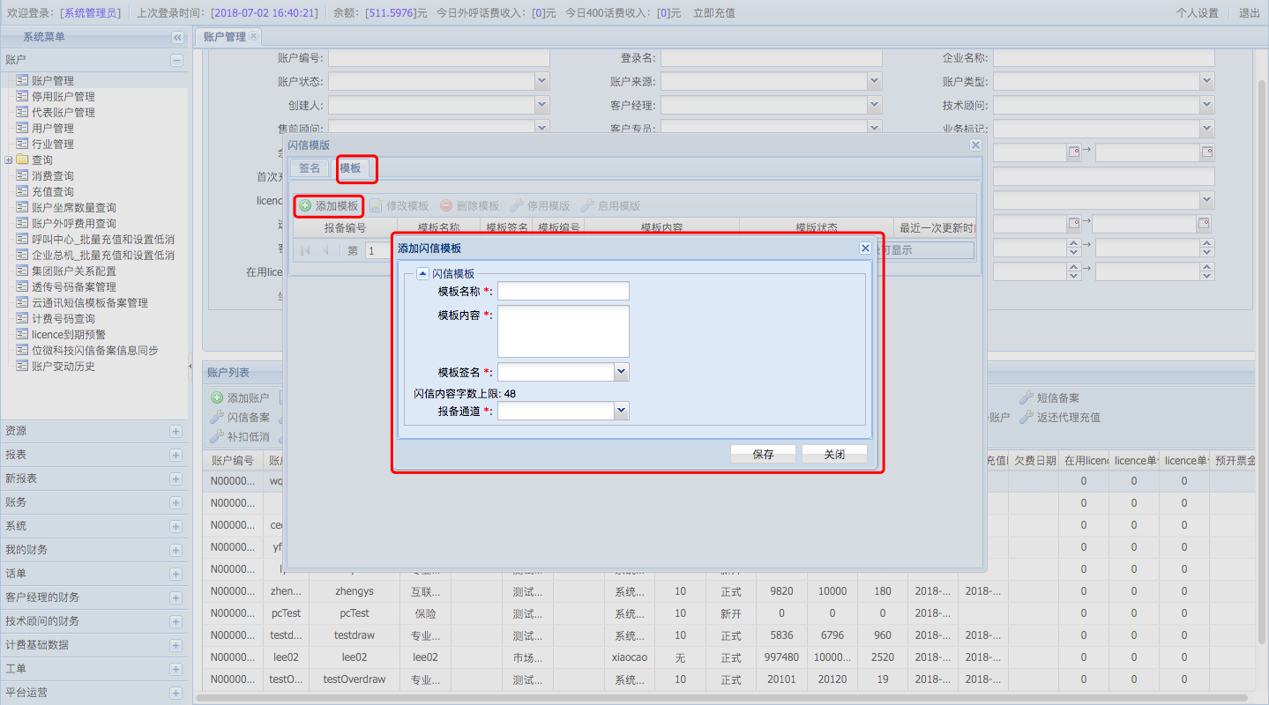
在账户—账户管理页面选择对应账户，然后点击“设置”按钮，然后选中“闪信设置”即可编辑“闪信发送次数限制”
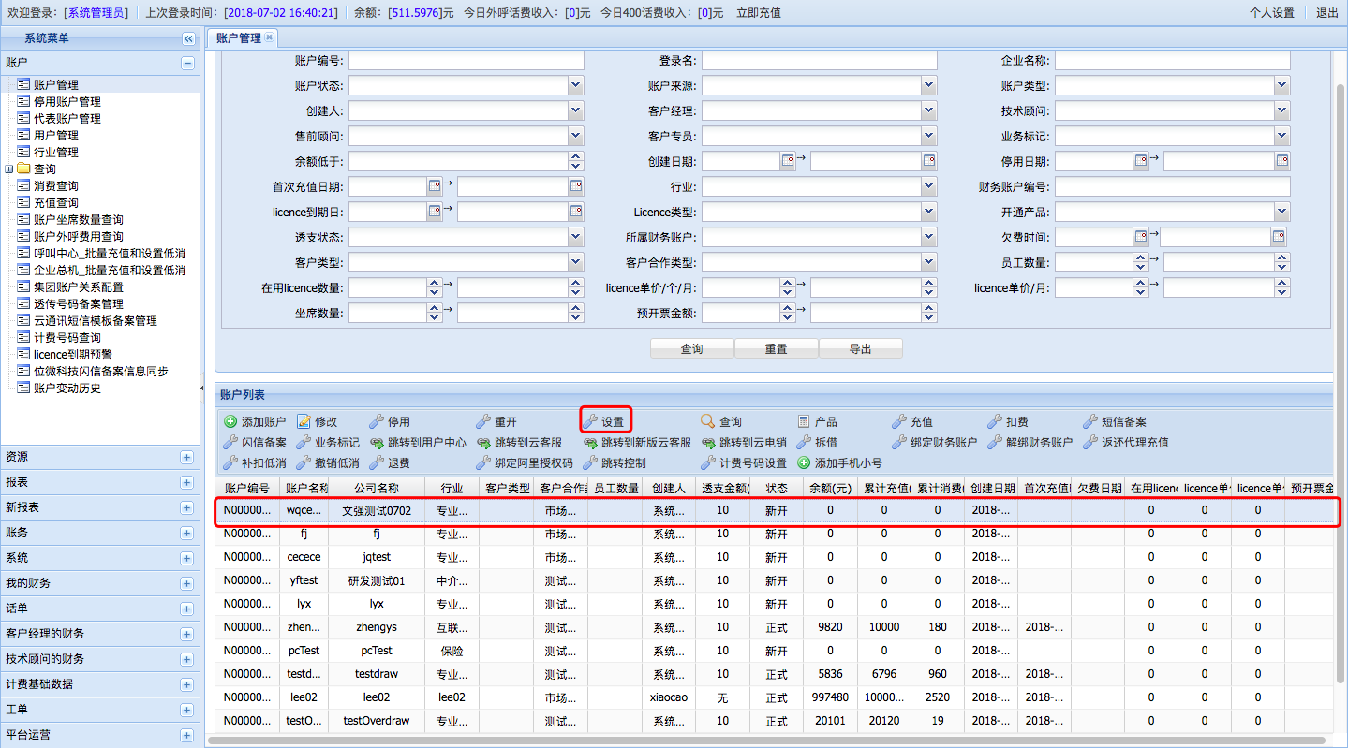
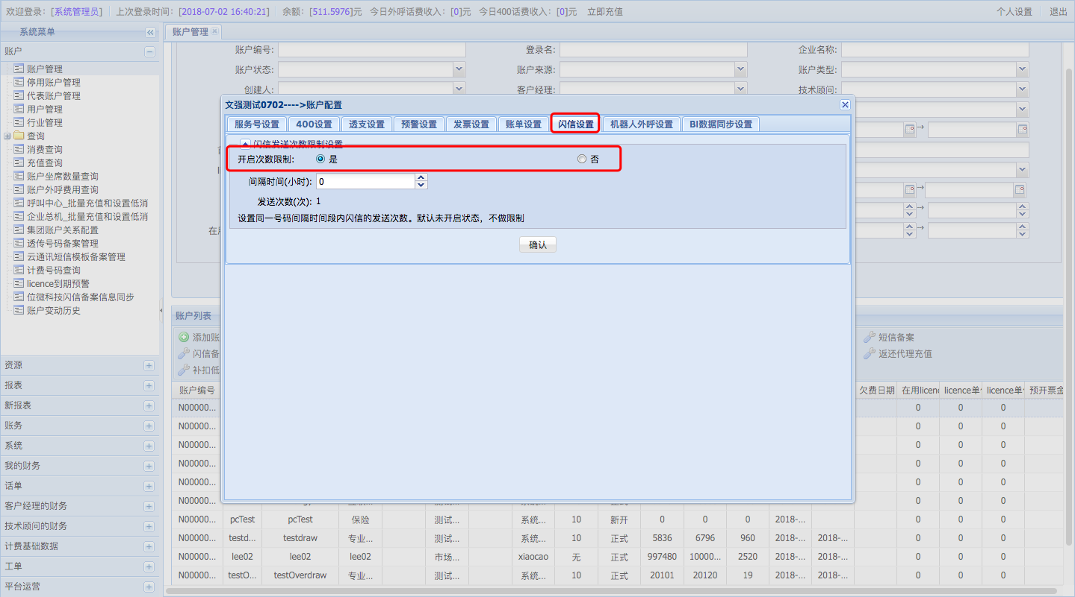

4.3闪信配置管理

4.3.1闪信通道管理
在资源—呼叫中心—闪信通道管理页面点击“添加” 按钮，然后填写相关信息，保存即可
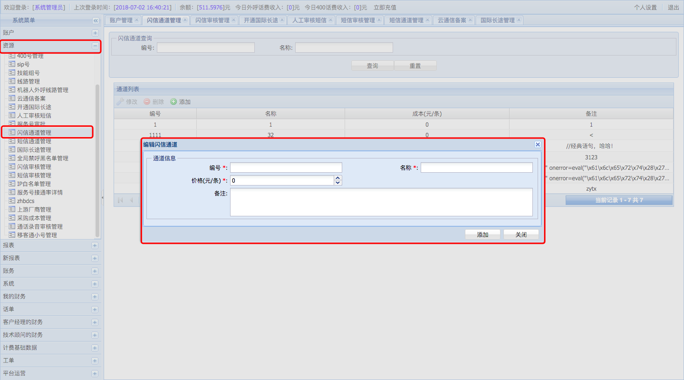

4.3.2闪信模板审核
在资源—呼叫中心—闪信审核管理页面选中“未审核”闪信模板，然后选择“通过”或“不通过”，审核通过后，即可发送该闪信模板。

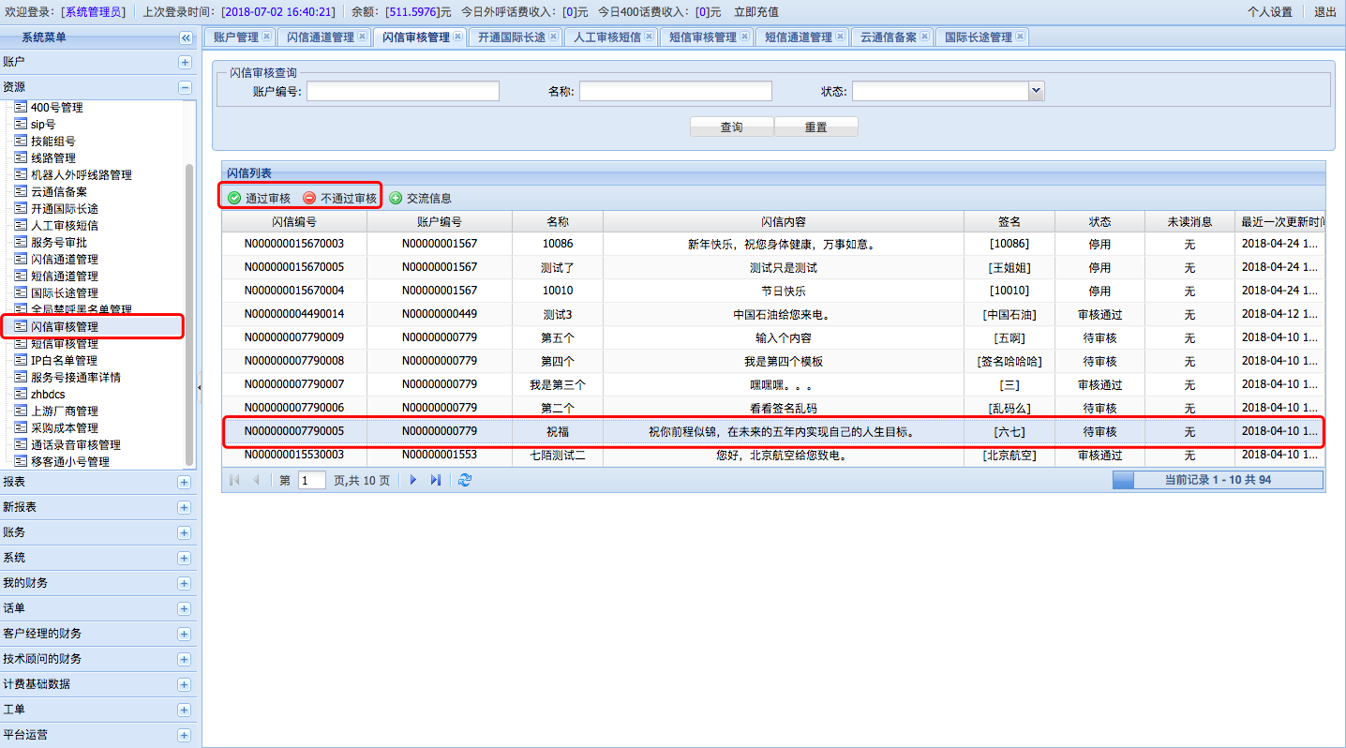

外呼机器人开通
在账户—账户管理页面中选择需开通外呼机器人的账户，然后给此账户开通“呼叫中心”功能，开通成功后，选中此账户，点击“设置”按钮。
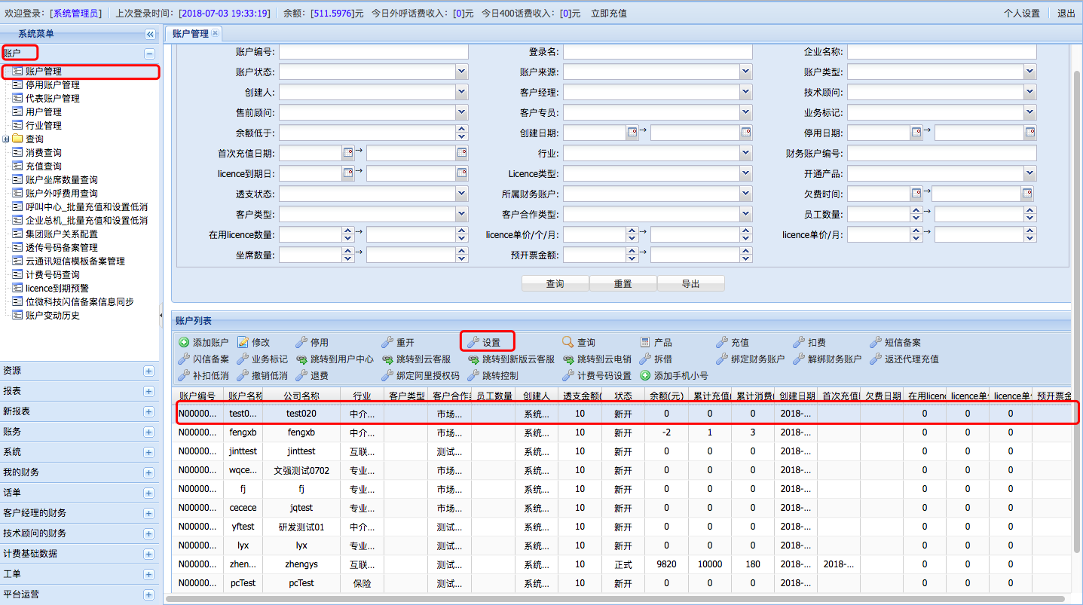
然后选中“机器人外呼设置”菜单栏，勾选“启用外呼语音机器人”点击确认
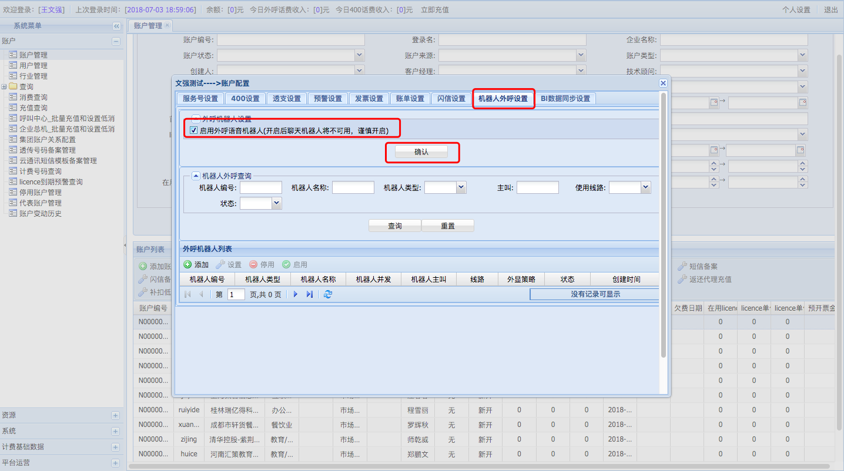
然后在“外呼机器人列表”点击“添加”按钮，输入对应信息。机器人并发：为此机器人最大并发数；机器人变量：云电销系统配置外呼模板，导入excel模板时的导入字段，导入格式为前面为中文，后面为英文（例如：名称 name）
信息填写完毕后，计费系统的外呼机器人配置就完成了。
